27.04.2020. 8 клас. Трудове навчання.

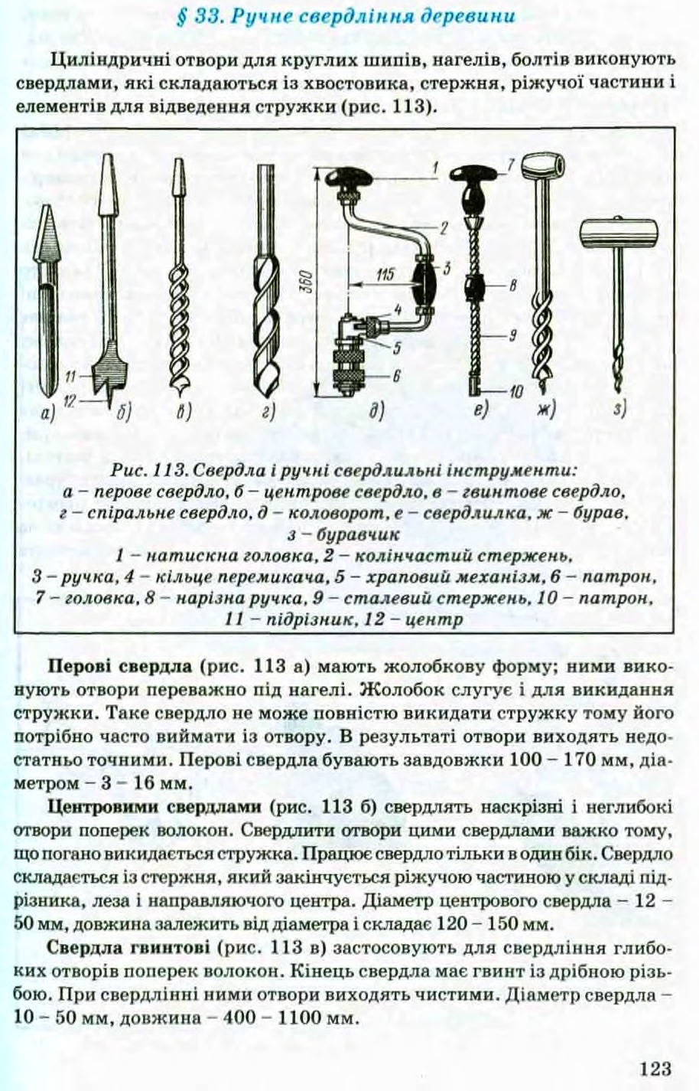**Тема.** Самостійо опрацювати.